附件 1:

如何访问“交大云•云空间”服务
“交大云•云空间”为多种类型数据提供存储服务，是交大人自己的私有云盘——“交大云盘”，它可以通过WEB端(网页形式)、客户端或移动APP三种方式进行访问，其中WEB端可以使用火狐(Firefox)、Chrome、InternetExplorer(需IE11以上版本)等浏览器进行访问，或者在交大云盘首页下载windows客户端、安卓或苹果ios系统移动APP访问。
申请开通交大云盘后，将获得独立的空间使用权限，访问http://yunpan.swjtu.edu.cn，输入交大校园信息门户的账号和密码可进入交大云空间管理界面，如图所示：
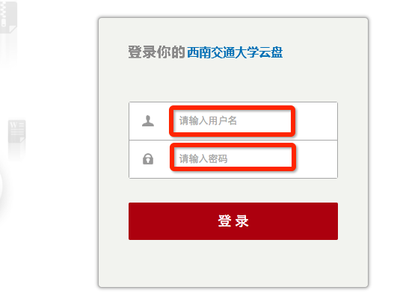
图1 输入登录账号和密码
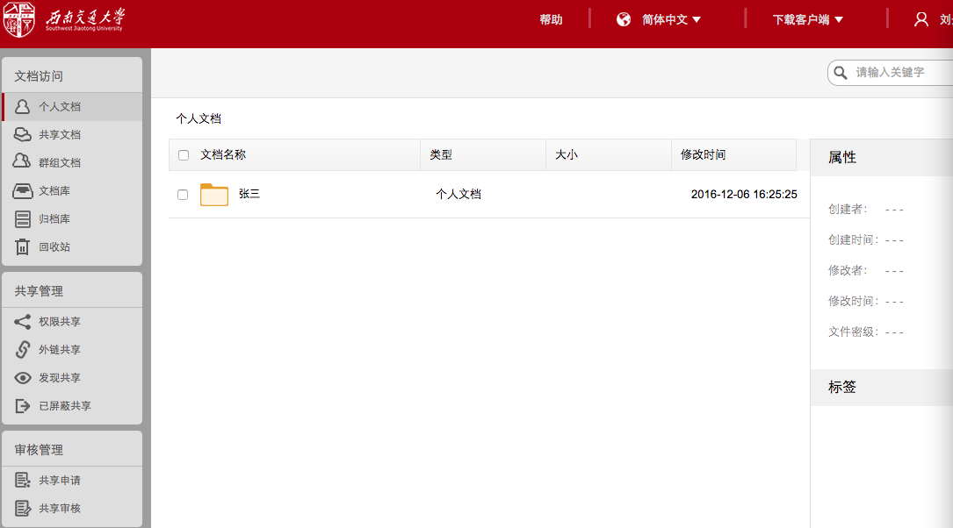
图2 云空间界面

关于云空间的功能和使用操作请参看：用户手册 。

附件 1:

如何访问“交大云•云空间”服务
“交大云•云空间”为多种类型数据提供存储服务，是交大人自己的私有云盘——“交大云盘”，它可以通过WEB端(网页形式)、客户端或移动APP三种方式进行访问，其中WEB端可以使用火狐(Firefox)、Chrome、InternetExplorer(需IE11以上版本)等浏览器进行访问，或者在交大云盘首页下载windows客户端、安卓或苹果ios系统移动APP访问。
申请开通交大云盘后，将获得独立的空间使用权限，访问http://yunpan.swjtu.edu.cn，输入交大校园信息门户的账号和密码可进入交大云空间管理界面，如图所示：
图1 输入登录账号和密码
图2 云空间界面

关于云空间的功能和使用操作请参看：用户手册 。

